かくれんぼゲーム

隠れている画像を何か当てるゲームです。
マウスでドラッグまたは、ゆびやタッチペンでなぞって、隠れている画像を表示します。画像の名前が分かったら右側にある選択肢から選び、正解するまで続けます。正解すると次の問題に進みます。

○フォルダー構成
ZIPファイルを解凍すると下記のフォルダーとファイルが展開されます。
かくれんぼゲームはjavaを使用しますので、Javaをインストールしておく必要があります。インストールされていればアイコンが表示されます。 Javaのバージョンは7以上をインストールしてください。
かくれんぼゲームの実行ファイルです。
○×の音

解答用の画像ファイル
出題用の画像ファイル
ゲーム画面で最初に表示される画像です。
タイトル画面で表示される画像です。

○カスタマイズについて
フォルダーに登録している画像を置き換えることで、問題をカスタマイズすることができます。
出題する画像はpicフォルダーに登録します。登録できる画像は1.jpgから12.jpgの12個です。ファイル名はそのままで画像を置き換えてください。解答はIconフォルダーに登録します。picフォルダーに登録した画像ファイルと同じ名前で登録します。
タイトル画面を変更する場合は、変更するファイルをmisty2.jpgに置き換えます。

○使い方
①Misty.jarをダブルクリックして起動します。
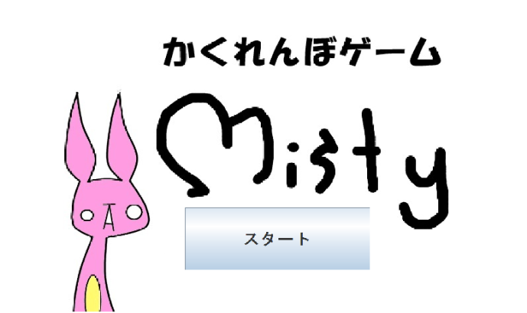
「スタート」ボタンを押してゲームを始めます。

②左側が黒く塗りつぶされたら、ゲームの始まりです。

③黒くなっている部分をマウスでドラッグしながら隠れている画像を表示させます。
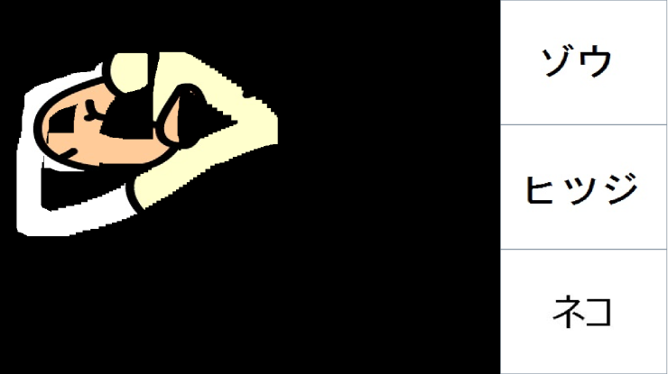
タッチ操作ができる場合は、手でなぞると隠れている画像を表示することができます。

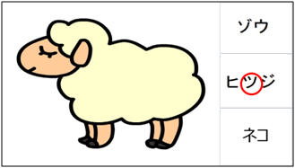
④答えが分かったら右の選択肢をマウスでクリックします。

正解すると３秒後に次の問題に進みます。

間違った場合は「×」が表示されて正解するまで続けます。
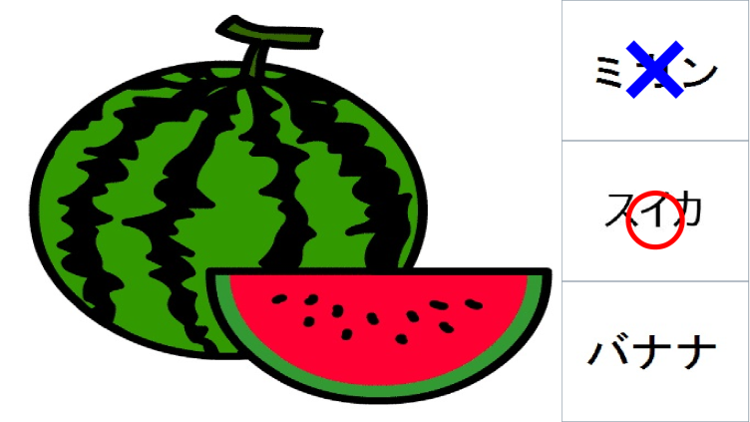

⑤終わるときは、「Ｅｓｃ」キーを押します。

